Bariery powstrzymują polskie firmy przed sprintem

Informacja prasowa
30 maja 2019 r.

W ostatnich latach trudno narzekać na tempo rozwoju w Polsce. Mimo to średnie i duże firmy twierdzą, że mogłyby rozwijać się jeszcze szybciej, gdyby nie przeszkody, na które napotykają w naszym kraju – wynika z badania „Bariery w biznesie”.

Aby gospodarka mogła się rozwijać, a w raz z nią mógł zwiększać się dochód obywateli, muszą przede wszystkim rozwijać się działające w Polsce przedsiębiorstwa. To, jak szybko rosną, zależy w dużej mierze od tego, jakie przeszkody napotykają one na swojej drodze. Często to właśnie bariery w większym stopniu determinują rozwój danej firmy, niż ewentualne napotykanie przez nią okazje biznesowe.

Właśnie dlatego od 2019 roku Grant Thornton na świecie rozpoczął cykl monitorowania barier ograniczających rozwój biznesu. Spytaliśmy średnie i duże firmy (10 tys. podmiotów, w tym 200 z Polski) w 33 najważniejszych gospodarkach świata o osiem – naszym zdaniem najważniejszych – czynników, które mogą ograniczać rozwój firm, np. o biurokrację, koszty pracy czy problem ze znalezieniem pracowników.
Okazuje się, że aktualnie najważniejszą barierą dla polskich firm są koszty pracy – aż 68 proc. ankietowanych w naszym kraju przedsiębiorstw twierdzi, że jest to „silna” bądź „bardzo silna” przeszkoda w rozwoju. Tylko w Korei Południowej jest to większy problem niż w Polsce. Nie chodzi prawdopodobnie o aktualny nominalny koszt wynagrodzeń pracowników (bo jest on niższy niż w większości innych badanych Państw), ale raczej o to, jak szybko te koszty w Polsce rosną (o 20,4 proc. w 5 lat), oraz jak duża ich część to podatki i parapodatki.
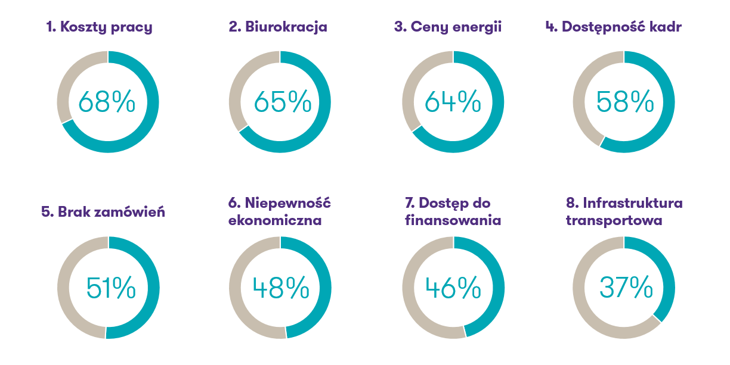
Wykres: Odsetek średnich i dużych firm w Polsce, które wskazały dany czynnik jako „silną” bądź „bardzo silną” barierę w rozwoju
Źródło: Badanie przeprowadzone przez Millward Brown dla Grant Thornton International.

Inne istotne bariery to biurokracja (wskazywana przez 65 proc. firm), co może być skutkiem ostatniej dużej zmienności przepisów prawa, zwłaszcza podatkowego, a także ceny energii (64 proc.) co sugeruje, że przedsiębiorcom mocno utrudnia planowanie rozwoju perspektywa zbliżającego się skoku cen energii, po ich uwolnieniu z początkiem 2020 r.

Jak Polska wypadała w tym zestawieniu na tle wszystkich 33 krajów? Choć nasza gospodarka w ostatnich latach rozwija się w bardzo szybkim tempie, średnio około 4 proc. rocznie, to pod względem barier Polska wyróżnia się niestety raczej negatywnie. Jeśli wyciągnąć średnią arytmetyczną ze wszystkich ośmiu badanych obszarów, okazuje się, że w Polsce aż 55 proc. średnich i dużych firm deklaruje, że bariery te „silnie” bądź „bardzo silnie” przeszkadzają im w rozwoju. To jeden z najwyższych odsetków ze wszystkich 33 przebadanych krajów – odczuwalność barier rozwojowych jest wyższa tylko w odległych nam kulturowo i gospodarczo Indiach, Tajlandii i RPA.

Choć mamy wysoki wzrost gospodarczy w Polsce, to w biznesie nadal tkwi duży potencjał, by ten wzrost gospodarczy był jeszcze szybszy. Usunięcie przeszkód stojących przed polskimi firmami mogłoby w istotny sposób wesprzeć ich rozwój i efektywność. Potencjał rozwojowy wynikający z usuwania barier jest w Polsce znacznie większy, niż w krajach jak Finlandia, Szwecja czy Niemcy, gdzie przedsiębiorcy bardzo rzadko skarżą się na jakiekolwiek bariery – mówi Przemysław Polaczek, Partner Zarządzający w Grant Thornton.

Kontakt:

Jacek Kowalczyk
Grant Thornton
Dyrektor Marketingu i PR
E jacek.kowalczyk@pl.gt.com
T +48 22 205 48 41, +48 505 024 168
www.grantthornton.pl

Grant Thornton to jedna z wiodących organizacji audytorsko-doradczych na świecie. Wiedza, doświadczenie i zaangażowanie ponad 3 000 partnerów oraz 50 000 pracowników Grant Thornton dostępne są dla klientów w ponad 136 krajach. W Polsce działamy od 25 lat, a 550-osobowy zespół oraz obecność w kluczowych aglomeracjach (Warszawa, Poznań, Katowice, Wrocław, Kraków i Toruń) zapewniają nam bliski kontakt z klientami oraz umożliwiają realizację wymagających projektów w obszarze usług audytorskich, doradztwa podatkowego, doradztwa gospodarczego, prawnego oraz outsourcingu rachunkowości, kadr i płac bez względu na wielkość, rodzaj i lokalizację biznesu klienta. Klienci firmy to ponad 1500 podmiotów, w tym kilkadziesiąt spółek notowanych na GPW oraz firmy z top 500 największych przedsiębiorstw działających w naszym kraju. Grant Thornton jest wyłącznym partnerem Grant Thornton International w Polsce. Więcej informacji na www.grantthornton.pl

